Председатель жюри конкурса –
директор Института педагогики и психологии образования, член-корреспондент РАО, доктор педагогических наук,
доктор психологических наук, профессор

Савенков Александр Ильич

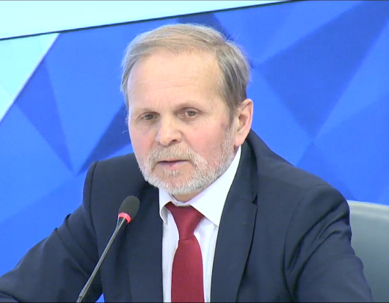

Члены жюри конкурса –
Профессорско-преподавательский состав
ГАОУ ВО МГПУ

Заявки на участие в конкурсе заполняются в электронном виде и пересылаются
по электронной почте конкурса

konkurs-ippo@yandex.ru

до 31 января 2019 года.

Место проведения конкурса
ГАОУ ВО МГПУ,
г. Москва, ул. Столярный переулок, д. 16, стр.1.

Проезд
станция метро «Улица 1905 года»,
последний вагон из центра, выход из метро налево, затем первый переулок направо

Контакты
8-968-553-29-23
8-916-916-91-23
(Председатель оргкомитета конкурса
Кривова Вероника Анатольевна)

(499) 253-55-95
(495) 699-15-91
(Институт педагогики и психологии образования ГАОУ ВО МГПУ)

Официальный сайт www.mgpu.ru

E-mail конкурса
konkurs-ippo@yandex.ru

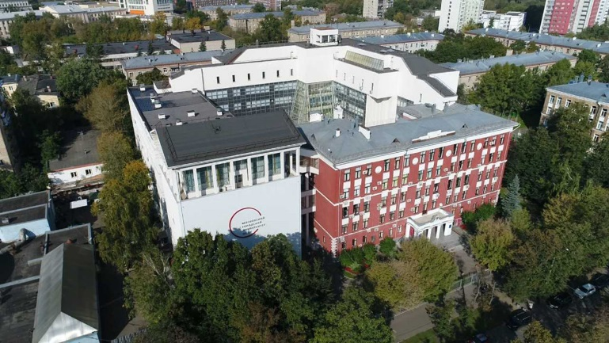

Московский конкурс

исследовательских работ и творческих проектов обучающихся колледжей и старших школьников

«ИСКУССТВО ПОЗНАНИЯ»

Москва – 2019

ГАОУ ВО МГПУ

Институт педагогики и психологии образования

При поддержке:
Московского психологического общества.
Информационной поддержке:
журнала «Вестник МГПУ. Педагогика и психология»,
журнала «Исследователь/Researchers»,
журнала «Одаренный ребенок»,
журнала «Детское творчество».

Открывает прием заявок

на участие в ежегодном конкурсе исследовательских работ и творческих проектов обучающихся колледжей и старших школьников

«ИСКУССТВО ПОЗНАНИЯ»

Цель конкурса
развитие интеллектуально-творческого потенциала личности обучающихся колледжей и старших школьников путем совершенствования навыков исследовательского поведения и развития исследовательских способностей

Конкурс проводится в два этапа:

Первый этап,
1 декабря 2018 г. – 31 января 2019 г.
Прием заявок по электронной почте от участников конкурса, ознакомление оргкомитета с представленными работами, распределение участников по секциям.

Второй этап,
15 февраля 2019 г.
Презентация поступивших на конкурс работ. Участники конкурса индивидуально заслушиваются членами жюри секции. В итоге на закрытом совещании жюри выбираются победители по каждой секции конкурса. В этот же день проводится торжественное награждение победителей. О точном времени регистрации участников и начале конкурса все участники будут оповещены по электронной почте.

Участники конкурса
обучающиеся колледжей,
учащиеся 8, 9, 10, 11 классов общеобразовательных организаций
Для участия в конкурсе принимаются исследовательские работы и творческие проекты по всем отраслям гуманитарных и естественнонаучных дисциплин в рамках обозначенных секций:

философия;

психология;

педагогика;

история педагогики;

филологические дисциплины (русский язык, литература) и методика их преподавания;

математика, информатика и методика их преподавания;

естественнонаучные дисциплины и методика их преподавания.

искусство (музыка, изобразительное искусство, дизайн) и методика их преподавания;

теория и методика социально-культурной деятельности

Победители, лауреаты и участники конкурса будут награждены дипломами, призами и подарками.

Результаты конкурса учитываются

Приемной кампанией

ГАОУ ВО МГПУ 2019 года:

Победа в конкурсе приносит абитуриенту МГПУ дополнительные

10 баллов к результатам ЕГЭ, которые будут действовать в течение 4-х лет!

